Braas Rubin 9V Flachdachziegel Flächenziegel

BMI Deutschland BRAAS

Eigenschaften

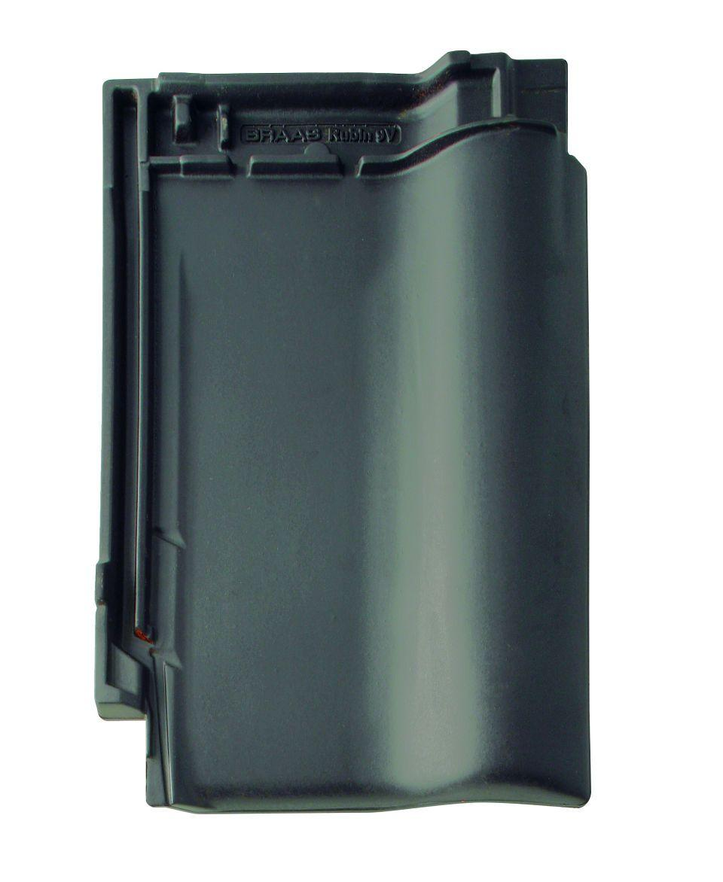

Art Dachziegel

Flachdachziegel

Farbton

anthrazit, braun, dunkelgrau, dunkelrot, grau, rot, schwarz

Format

Ganzer Ziegel

Oberfläche

engobiert, glasiert

Werkstoff

Ton

Breite (mm)

313,00

Länge (mm)

472,00

Deckbreite (mm)

265,00

Decklänge (mm)

370,00 - 400,00

Farbtonbezeichnung Hersteller

Basaltgrau, Naturrot, Anthrazit, Tiefschwarz, Vulkanschwarz, Lavarot, Royalgrau, Kupferrot, Kastanie